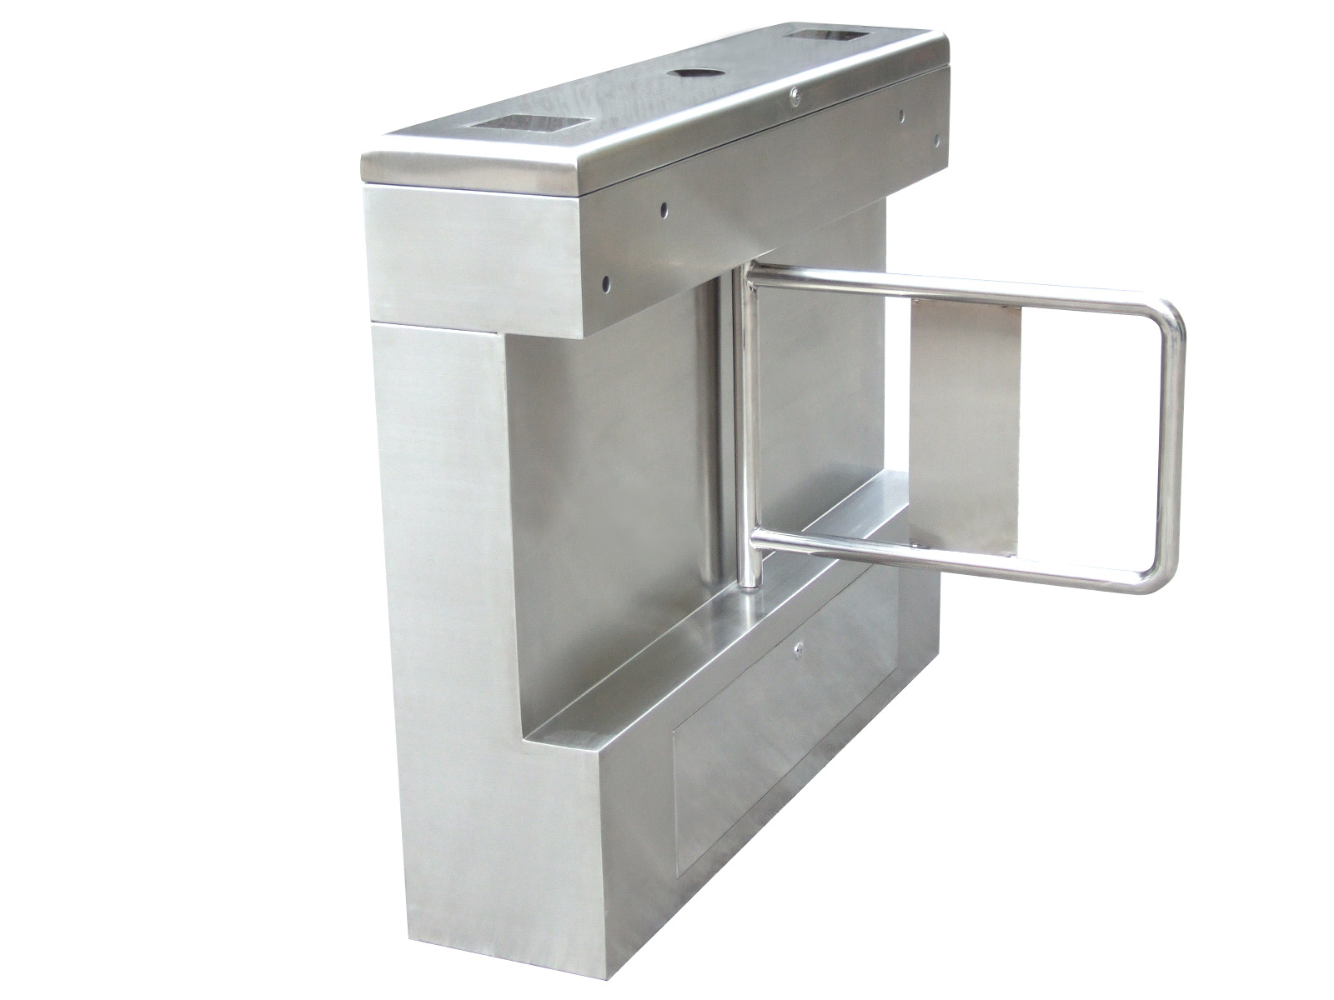
产品名称：桥式直角摆闸
产品型号：YAT6606
1、设备简介
智能摆闸是经过多年精心开发、研制、生产的智能化通道管理设备，是主要针对人员通道进行智能管理的高科技产品。该设备将机械、电子、微处理器控制及各种身份识别技术有机地融为一体，通过选配各种身份识别系统设备和采用性能可靠的安全保护装置、报警装置、方向指示、以及扩展友好的LED计数显示界面，协调实现对通道智能化控制与管理等。
智能摆闸能方便兼容IC卡、ID卡、条码卡、指纹等读卡识别设备的使用，为出入人员提供文明、有序的通行方式，有效管理人员进出。可广泛应用于车站、码头、地铁、工厂、大厦、智能小区、宾馆、会所、企事业单位等需要对通道实现智能化管理的场合。
2、功能及特点
2.1标准产品功能特点：
1）具有故障自检和报警提示功能，方便用户维护及使用；
2)通过主控板上的内置小按盘，可编程设备的运行状态；
3)防夹、防碰伤功能，在摆臂复位的过程中遇阻时，在规定的时间内电机自动停止工作，默认延时后再次复位（直到复位为止），且力度很小(≤2Kg)；
4）防冲功能，在没有接收到开闸信号时，摆臂自动锁死；
5）摆臂同步可调（针对双摆情况）；
6)具有自动复位功能，开闸后，在规定的时间内未通行时，系统将自动取消用户的此次通行的权限；
7）可自由调节常开或常闭，以满足不同场地的要求；
8）可与多种读卡设备相挂接；
9）单向、双向摆功能，可单向或双向控制人员进出；
10）可直接通过管理计算机实现远程控制与管理；
11）延时自动复位，系统默认为开启后10秒自动复位；
12）断电摆臂自动摆开、上电自动闭合，符合消防要求。
2.2可扩展功能：
1）声、光报警功能，含非法闯入报警，防夹报警等；
2）计数功能；
3）红外复位功能；
4）机箱加长，摆臂加长等。
3、主要结构和配置
◇标准机箱 1个
◇摆臂 1个
◇控制板 1套
◇方向指示板 1个
◇变压器 1个
◇电机 1个
◇机芯及传动部分 1套
4、标准技术参数
◇机箱材料： 国产标准304号不锈钢
◇机箱尺寸： 1200长*280宽*1000高（MM）（标准）
◇摆臂长： 600-900mm
◇重量：80Kg
◇摆臂传动角度：180度
◇摆动方向： 单向或双向
◇工作电压： AC220 ±10% V/50 ±10% HZ
◇驱动电机： 直流有刷电机 200W/24V
◇输入接口： 干接点信号或12V电平信号或脉宽≥100ms的12V脉冲信号，驱动电流≥10mA
◇通信接口： RS485标准 距离≤1200米
◇LED指示灯： 1个 读卡窗： 2个
◇通行速度： 40人/分钟（常开），25-30人/分钟（常闭）
◇闸门开、关时间： 2-3秒
◇上电后进入通行状态所需时间： 3秒
◇出现故障后的自动复位时间：10秒
◇工作环境：室内、室外（阴棚）
◇温度：-10℃—— 50℃ 相对湿度：≤90%，不凝露

